Вход: Действия пользователя (просмотр, выбор, оформление заказа).
Управление: Каталог товаров, правила обработки заказов, цены, политика доставки.
Механизмы: Веб-приложение (Django + React), администратор, пользователь, менеджер.
Выход: Выполненный заказ (доставлен клиенту), оплата (в перспективе), обновлённый каталог.
Декомпозиция процесса (уровень A0) включает следующие работы:
- Управление каталогом (администратор) – добавление/редактирование товаров и категорий.
- Регистрация и аутентификация (пользователь) – создание учётной записи, вход/выход.
- Просмотр каталога (гость/пользователь) – фильтрация по категориям, поиск, пагинация.
- Управление корзиной (пользователь) – добавление, удаление, изменение количества товаров.
- Оформление заказа (пользователь) – ввод данных доставки, подтверждение.
- Обработка заказа (менеджер) – изменение статуса («Новый» → «В обработке» → «Доставляется» → «Выполнен»).

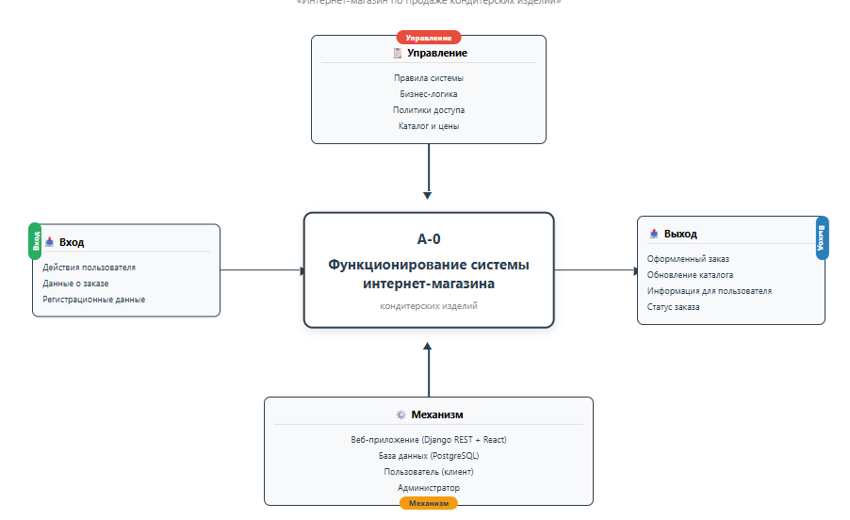
Рисунок 1 – Контекстная диаграмма
Диаграмма вариантов использования (Use Case Diagram) показывает функциональные требования к системе с точки зрения внешних факторов. Для интернет-магазина кондитерских изделий выделены три актора: Гость, Авторизованный пользователь (Клиент) и Администратор.

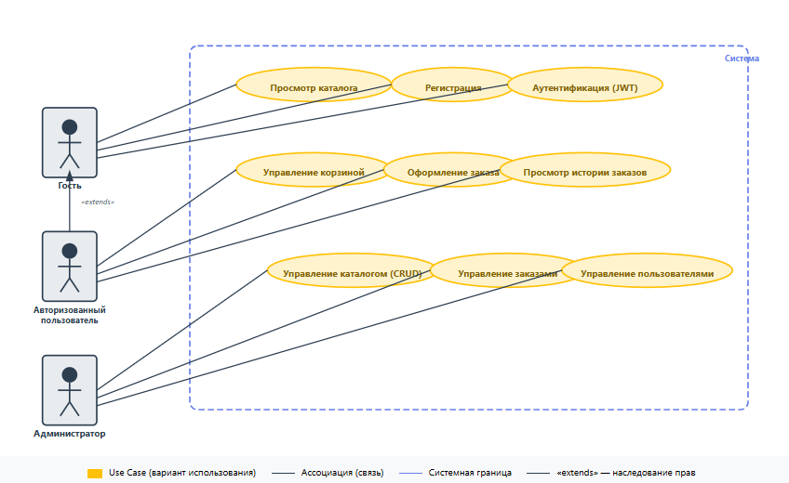
Рисунок 2 – Диаграмма Use Case
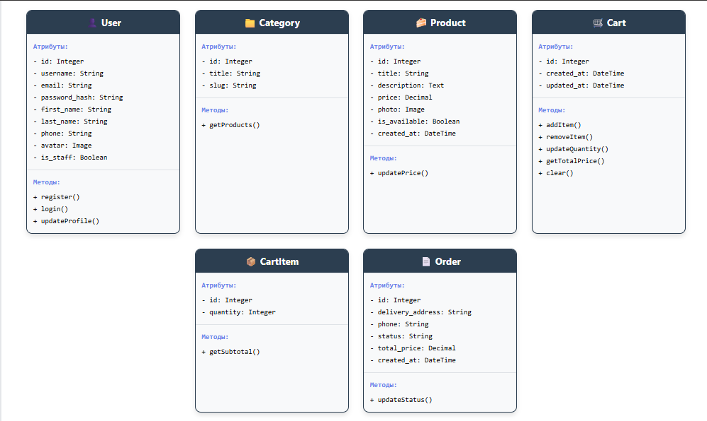
Рисунок 3 - Диаграмма классов предметной области
Связи между сущностями:
User (1) ——< (0..*) Cart (один пользователь → одна корзина)
Cart (1) ——< (0..*) CartItem (корзина → позиции)
Product (1) ——< (0..*) CartItem (товар → позиции в корзине)
User (1) ——< (0..*) Order (один пользователь → много заказов)
Category (1) ——< (0..*) Product (одна категория → много товаров)
Система состоит из трёх основных компонентов: клиентская часть (интерфейс пользователя), серверная часть (бизнес-логика и обработка запросов) и база данных (хранение информации). Клиент отправляет запросы на сервер, сервер обрабатывает их и взаимодействует с базой данных для чтения/записи данных.

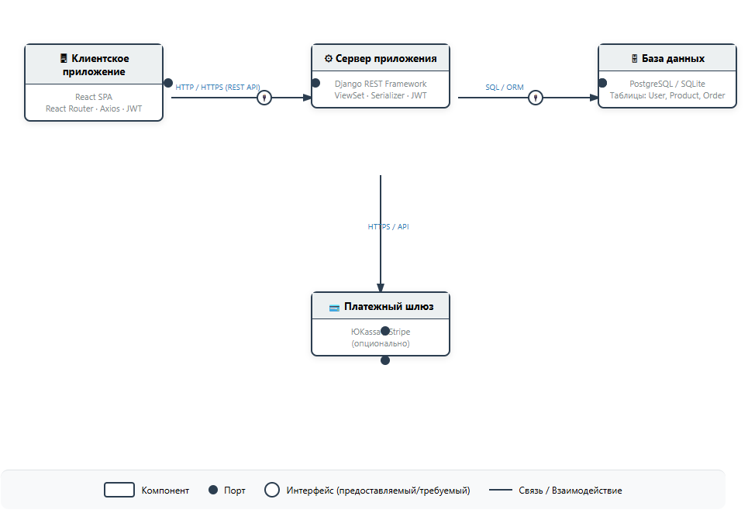
Рисунок 4 – Диаграмма компонентов
Основные этапы взаимодействия:
- Аутентификация пользователя — получение JWT-токенов.
- Доступ к защищённым ресурсам — использование access-токена.
- Обновление access-токена — использование refresh-токена.
- CRUD-операции — работа с товарами, корзиной, заказами.

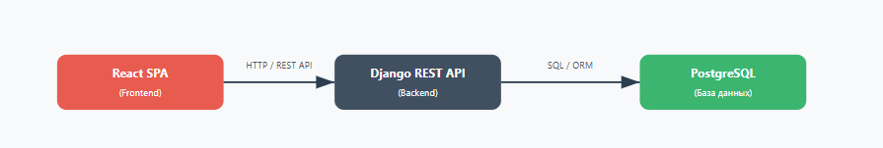
Рисунок 5 – Схема взаимодействия
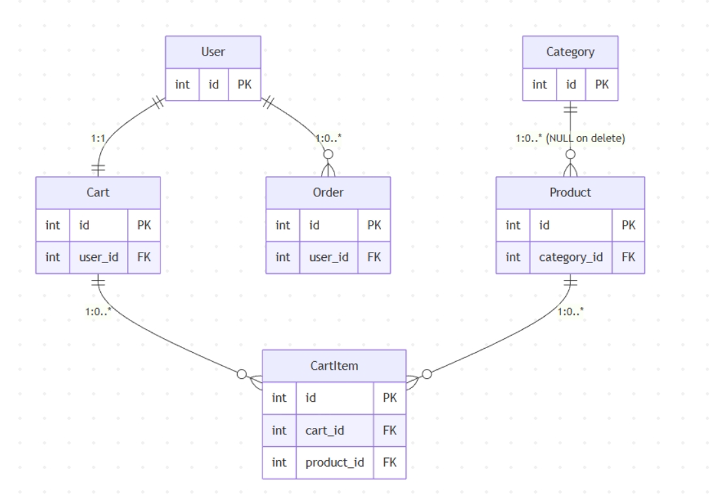
Рисунок 6 – ER диаграмма
2.5.1. Диаграммы последовательности
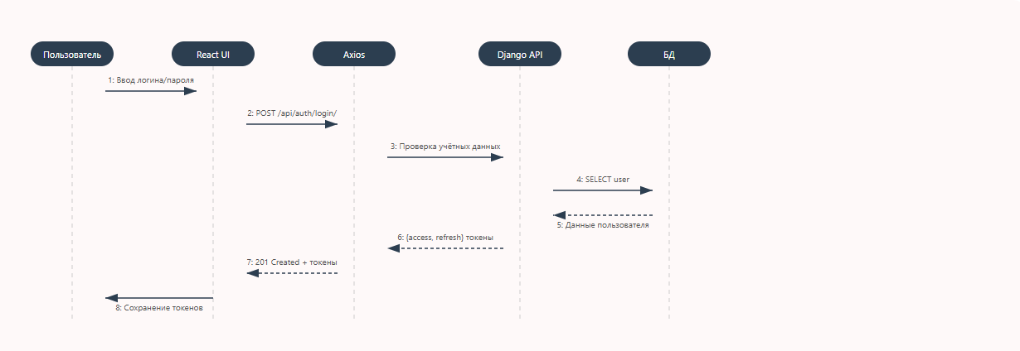
Рисунок 7 - Диаграмма последовательности 1: Аутентификация
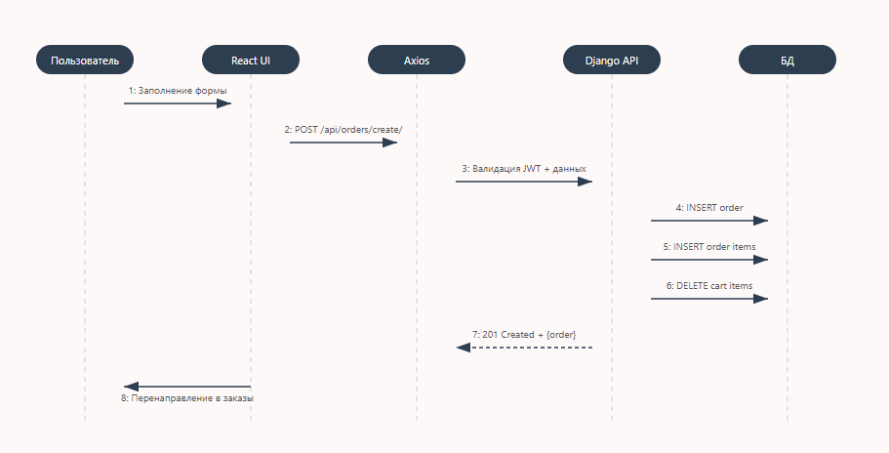
Рисунок 8 - Диаграмма последовательности 2: Создание заказа
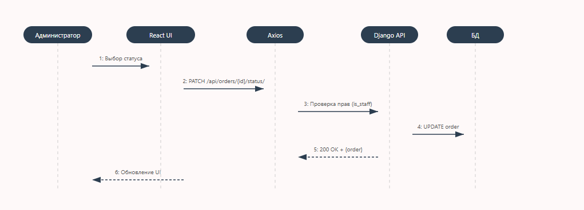
Рисунок 9 - Диаграмма последовательности 3: Обновление статуса заказа
2.5.2. Диаграммы классов проектирования (Django + React)
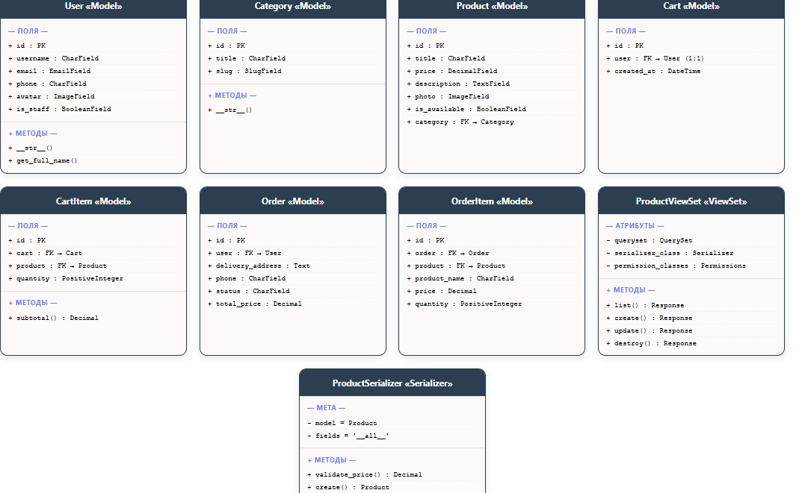
User (1) — (1) Cart
Cart (1) — (0..*) CartItem
Product (1) — (0..*) CartItem
Category (1) — (0..*) Product
User (1) — (0..*) Order
Order (1) — (0..*) OrderItem
Рисунок 10 -Диаграмма классов проектирования Django
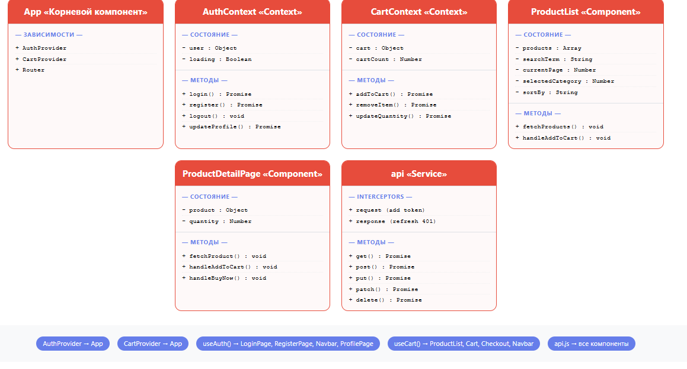
Рисунок 10 -Диаграмма классов проектирования React

5.2 Диаграмма Ганта
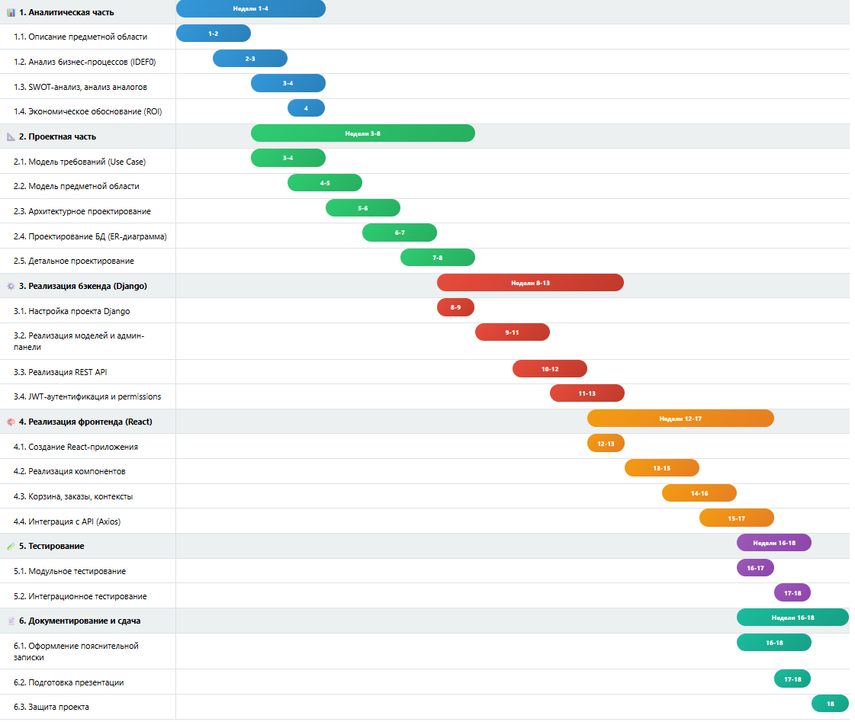
Рисунок 11 -Диаграмма Ганта

BUC - диаграмма
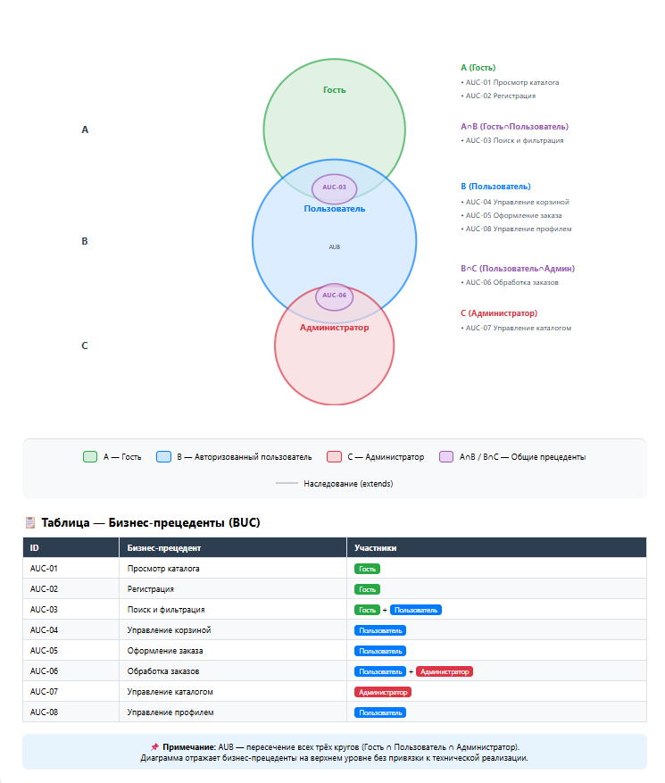
Рисунок 12 - BUC - диаграмма

Матрица стейкхолдеров

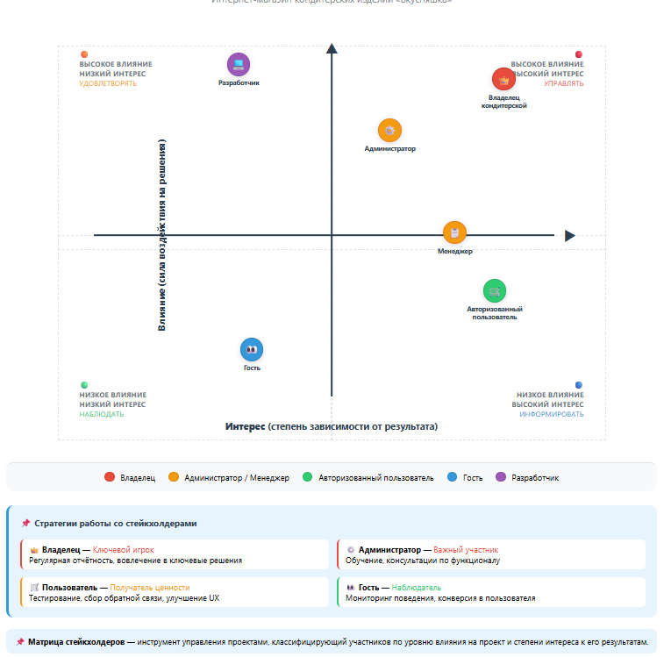
Рисунок 13 – Матрица стейкхолдеров

